ASIVeste, Lda.

# Introdução

O presente relatório descreve os aspectos mais relevantes da implementação de um hipotético Sistema de Gestão de uma empresa focada na comercialização de vestuário, descrita para o projecto final da Disciplina de “Arquitectura de Sistemas de Informação” do Mestrado de Informática e Computadores do ISEL.

O relatório está organizado de forma a apresentar primeiro os requisitos e o glossário dos termos usados (negócio ou contexto, técnicos e da implementação), seguindo depois com os capítulos requeridos pelo enunciado do trabalho.

Os ambientes pretendidos foram simulados numa única máquina e onde oportuno são assinaladas as principais diferenças para um possível sistema real.

Neste protótipo, o foco foi nos conceitos, tecnologia e técnicas usadas na cadeira sendo o restante desenvolvimento de acordo com uma aproximação “good enough”, isto é, apenas o necessário para os demonstrar.

O relatório está organizado de forma a apresentar primeiro os requisitos e o glossário dos termos usados (negócio ou contexto, técnicos e da implementação), seguindo depois com os capítulos requeridos pelo enunciado do trabalho.

# Requisitos

# Glossário

Lista de termos usados na descrição do negócio e da tecnologia

|  |  |
| --- | --- |
| ASIVESTE | Referência à totalidade da organização ou da aplicação (em função contexto em que é usada) |
| LHD | Conjunto de Lojas de Vestuário de Homem e Desportista |
| LSD | Conjunto de Lojas de Vestuário de Senhora e Criança |
|  |  |
|  |  |
|  |  |
|  |  |
|  |  |

Lista de termos usados na descrição do negócio e da tecnologia

|  |  |
| --- | --- |
| ASIVESTE | Referência à totalidade da organização ou da aplicação (em função contexto em que é usada) |
| LHD | Conjunto de Lojas de Vestuário de Homem e Desportista |
| LSC | Conjunto de Lojas de Vestuário de Senhora e Criança |
|  |  |
|  |  |
|  |  |
|  |  |
|  |  |

Lista de termos usados na implementação

|  |  |
| --- | --- |
| ASIVesteSede | Projeto com a aplicação web usada na Sede |
| ASIVesteLoja | Projeto com a aplicação web usada nas Lojas |
| QueueVendas | Projeto usado para a propagação das vendas das Lojas para a Sede, ou descrição da interface paras as filas de mensagens de vendas |
| VendasPublisher | “console application” usada na inserção de Vendas na fila de mensagens, usada apenas para debug. |
| VendasReceiver | “console application” usada na extração de Vendas da fila de mensagens. Insere os registos nas tabelas da Sede. |
| queueLSC | Nome da fila de espera usada pelas Lojas LSC para colocarem as suas mensagens de vendas |
| queueLHD | Nome da fila de espera usada pelas Lojas LHD para colocarem as suas mensagens de vendas |
|  |  |
|  |  |

# Arquitetura

A arquitetura da Solução ASIVeste que desenvolvemos, pretende dar resposta aos requisitos técnicos e operacionais apresentados e alguns emergentes de uma boa prática de engenharia, como é o caso da disponibilidade e do desempenho. Como componentes básicos da arquitetura que escolhemos, estão as bases de dados relacionais, as filas de mensagens e as aplicações em 3 camadas.

A figura abaixo apresenta a arquitetura geral da solução.

A infra-estrutura das sede é composta por um servidor aplicacional (SA) e um servidor de dados (SD) onde reside uma base dados relacional, a interface com os utilizadores usa *think clients*. A infra-estrutura para cada uma das lojas é semelhante. Entre cada grupo de lojas e a sede é usada uma fila de mensagens que reside no servidor do seu grupo de lojas. 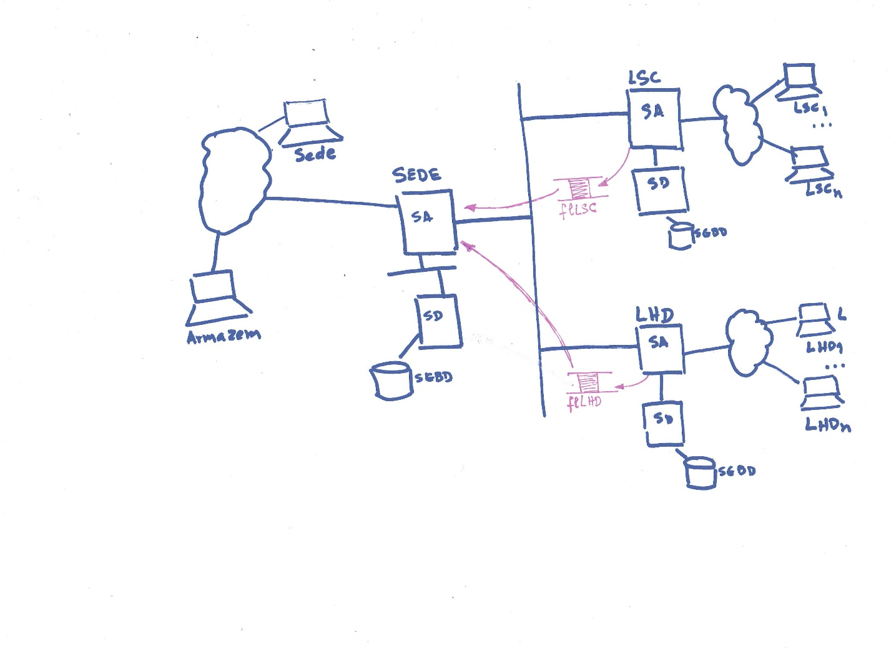

A imagem seguinte apresenta a arquiectura aplicacional usada, e que é comum às aplicações ASIVesteSede e ASIVesteLoja. As lojas são apenas diferencidas ao nível das configurações dos produtos que vendem e da fila de mensagens que usam, para enviar as suas vendas para a sede.

Data Source

(Sql Server)

Services

(WCF - msmq )

Data Layer

(ADO.Net)

Business Layer

(Entity Framework)

Presentation Layer

(UI Components + Presentation Logic Components)

Security

Nota, para este protótipo a segurança foi deixada um nível minimo, e seria uma das áreas de melhoria para uma implementação em produção, num ambiente real.

O

# modelo de Dados

# Implementação

## ASIVesteLoja

A aplicação a correr nas lojas tem por funcionalidade principal a “Venda” de produtos. Uma venda deverá validar o Stock disponível e deverá ser abortada se a informação de stock disponível for insuficiente para satisfazer a venda pretendida.

As vendas ocorrem em simultâneo em diversas lojas, e um produto poderá ser vendido ao mesmo tempo em diversas lojas, pelo que será necessário implementar um mecanismo de controlo de concorrência, escolhendo um dos 2 disponíveis o “pessimista” e o “optimista”:

* Modo “Péssimista”:
* Modo “Optimista”:

Tendo em conta o tipo de negócio a nossa solução foi pela utilização do optimista, que permite um melhor desempenho total do sistema, com um custo eventual de alguns cancelamentos de Venda no seu fecho. No modelo de negócio isso permite também informar de imediato o cliente sem criar falsas expectativas.

Referência de implementação de modelos de concorrência em EF MVC: <http://www.asp.net/mvc/tutorials/getting-started-with-ef-5-using-mvc-4/handling-concurrency-with-the-entity-framework-in-an-asp-net-mvc-application>

# “Deployment”

# Opções: Alta Disponibilidade e Escalabilidade

# Notas Finais